2016年户籍在海沧，在外地就读小学毕业生回海沧升学报名指南

(发布人：招生办公室 发布时间：05-14 17:23 点击量：226)
提交材料：
1、 海沧区初招报名表1份（毕业小学要求加盖公章，家长需签名）
2、 户口本复印件（户口本首页、监护人及学生页）
3、 就学联系函1份

办理方式：
1、 申请条件：户籍在海沧，在外地就读小学，应届毕业。
2、 家长在规定时间在www.xmhcedu.gov.cn提交报名信息，报名网址：http://czgl.xmhcedu.gov.cn/recruit/social-student!Login.act（建议使用360浏览器或谷歌浏览器），或手机扫描二维码。
3、 家长提交上述材料。区招办汇总，将核查申请人及监护人的户籍、户籍房屋产权信息。为方便家长，可将上述材料通过邮政EMS快递寄送区招办（收件地址：海沧区滨湖北2路1号滨湖大厦3723办公室，邮编：361026，收件人：郑老师，联系电话：6053660），收件截止时间为6月12日（以EMS邮政收件时间为准）。
4、 信息审核确认后，6月29日前区招办以短信方式反馈申请结果。
5、 录取通知书请于7月4日上午9：00-12：00到区招生办领取。
6、 家长需在7月4日下午带孩子到初中校报到。

几点说明：
1、 户籍所在片区中学有学位的条件下，直接派位片区中学。片区中学无学位，由区教育局统筹安排到就近公办校。
2、 海沧区初招报名表及就学联系函下载，请点击文末附件（初招报名号由工作人员在受理申请时填写）。
3、 咨询电话：6053660，招生办郑老师，办公室地址：海沧区滨湖北2路1号滨湖大厦3723办公室（天湖小区旁，滨湖大厦（海发社区），阿罗海沃尔玛入口斜对面）。

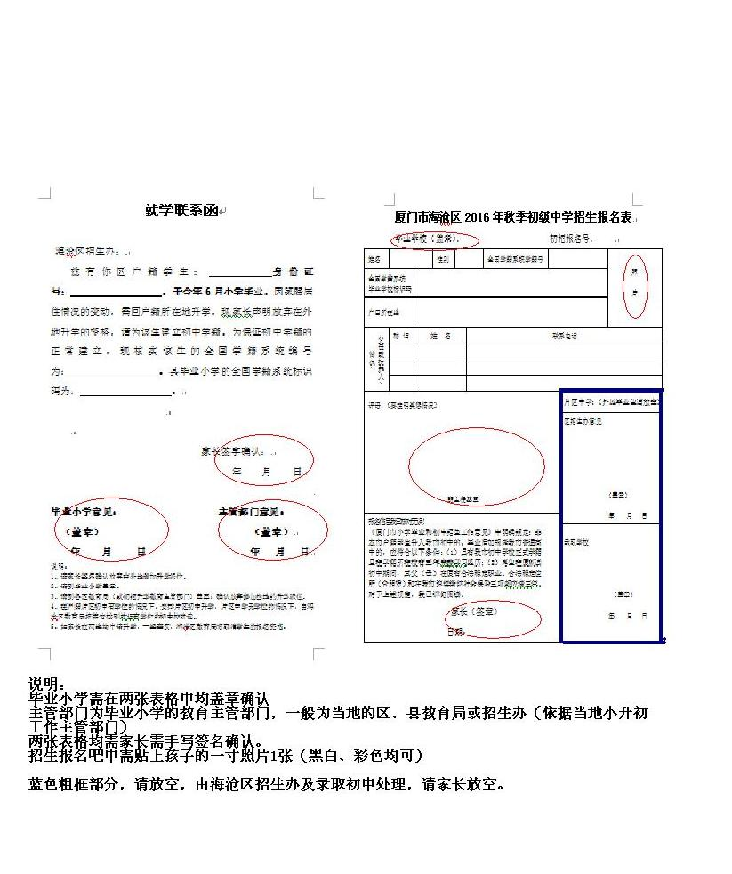

附件:
初招报名表（公办及社会学生用）新.doc
初招外地就学联系函.doc

